新 书 推 荐

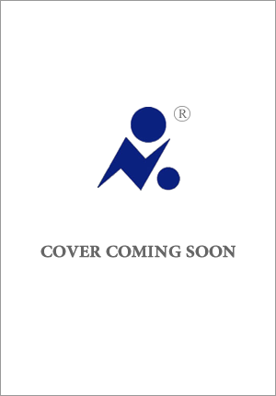
中文书名：《最粗糙的书稿》
英文书名：THE ROUGHEST DRAFT
作 者：Emily Wibberley and Austin Siegemund-Broka
出 版 社：Berkley
代理公司：ANA/Susan Xia
页 数：待定
出版时间：2022年1月
代理地区：中国大陆、台湾
审读资料：电子稿
类 型：爱情小说

内容简介：

他们是相亲相爱的合著者，知道他们写到一个情节漏洞，导致他们的生活发生翻天覆地的变化。

三年前，卡特里娜·弗里林（Katrina Freeling）和内森·范·休森（Nathan Van Huysen）是冉冉升起的耀眼文学明星，他们合著的书在畅销书排行榜上名列前茅。但是，就在他们取得最大的成功之后，他们因为双方都不愿意向公众透露的原因，以糟糕的方式结束了合作关系。从那以后，他们再也没有交谈过，也不愿意交谈，但是，按照合约，他们还需要再合写最后一本书。

面对个人和职业生涯的十字路口，他们不得不重聚。他们万万没有想到，他们两个人会一起躲到他们在写上一本书时曾经居住的佛罗里达州小镇上，尽可能快速且没有痛苦地完成一部新的书稿。想明白他们过去三年讨厌彼此的原因并不容易，更别说是在创作一本浪漫小说的时候。

在佛罗里达的热浪中，激情和散文把他们拉近，卡特里娜和内森会明白，感情，就像写作一样，有时需要好几份草稿，才能找到正确的答案。

作者简介：

艾米莉·威伯利（Emily Wibberley）和奥斯汀·西格蒙德-布罗卡（Austin Siegemund-Broka）在高中相识，并因对莎士比亚的共同热情而坠入爱河。奥斯汀高中毕业后继续在哈佛学习英文，继续用他的文学分析惊艳艾米丽留，而艾米丽则到普林斯顿大学学习青少年心理学。他们现在住在洛杉矶，他们把兴趣爱好结合起来，决定书写有关高中、文学和初恋的故事。

谢谢您的阅读！
请将反馈信息发至：夏蕊（Susan Xia）
安德鲁·纳伯格联合国际有限公司北京代表处
北京市海淀区中关村大街甲59号中国人民大学文化大厦1705室
邮编：100872
电话：010-82504406
传真：010-82504200
Email：susan@nurnberg.com.cn
网址：http://www.nurnberg.com.cn
微博：http://weibo.com/nurnberg
豆瓣小站：http://site.douban.com/110577/

